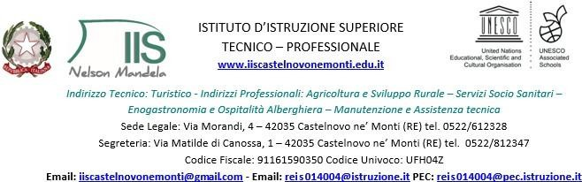

Piano Nazionale di Ripresa e Resilienza
Azioni di prevenzione e contrato alla dispersione scolastica (D.M. 170/2022)
MISSIONE  COMPONENTE | LINEA  INVESTIMENTO | CODICE AVVISO  DECRETO | TITOLO AVVISO  DECRETO | CUP
M4C1 | 1.4 Intervento straordinario finalizzato alla riduzione dei divari territoriali nel I e II ciclo della scuola secondaria e alla lotta alla dispersione  scolastica | M4C1I1.4-2022-981-P-13958 | Azioni di prevenzione e contrato alla dispersione scolastica (D.M. 170/2022) | F94D22003120006

Ai genitori/ tutori degli alunni dell’Istituto Nelson Mandela
Ai docenti interessati

Oggetto: circolare n. 269 - incontro “Leggere i segni comportamentali a rischio in adolescenza”
Progetto “Spazio incontro” nell’ambito dei percorsi di orientamento con il coinvolgimento delle famiglie rivolto ai genitori/ tutori degli alunni dell’istituto Nelson Mandela e ai docenti interessati del Piano Nazionale di Ripresa e Resilienza, Missione 4 – Istruzione e ricerca, Componente 1 – Potenziamento dell’offerta dei servizi di istruzione: dagli asili nido alle università – Investimento 1.4 Intervento straordinario finalizzato alla riduzione dei divari territoriali nelle scuole secondarie di primo e di secondo grado e alla lotta alla dispersione scolastica, finanziato dall’Unione europea – Next Generation EU. Azioni di prevenzione e contrasto della dispersione scolastica (D.M. 170/2022), finanziato dall’Unione europea.

Si informa che in data 04/06/2024 alle ore 18:00 si terrà presso l’HUB dell’Istituto Nelson Mandela di via Impastato n.3, uno spazio di incontro per genitori/tutori e docenti interessati sul tema:

“Leggere i segni comportamentali a rischio in adolescenza”

L’incontro rientra nel progetto dal titolo “Spazio Incontro” finanziato dai fondi del PNRR Misura 1.4, un percorso di orientamento con il coinvolgimento delle famiglie rivolto ai genitori/tutori degli alunni dell’Istituto Nelson Mandela e ai docenti interessati.

L’incontro sarà coordinato dalla prof.ssa Turini Barbara con la partecipazione del Centro di Prevenzione Sociale (CIPIESSE).

Per segnalare la propria presenza e favorirne l’organizzazione si chiede cortesemente di compilare il modulo nel link sottostante oppure scrivere alla docente Turini Barbara turini.barbara@iiscastelnovonemonti.edu.it

Link di registrazione all’incontro:
https://docs.google.com/forms/d/e/1FAIpQLSc1LpiVigqY2_r-FWN2WpLShUcRvcWcRWwikDlvfFTUbSTNcA/viewform?usp=sf_link

IL DIRIGENTE SCOLASTICO
Dott.ssa Monica Giovanelli
Firma autografa omessa ai sensi
dell'art. 3 del D.Lgs. n. 39/1993.

